NEWSLETTER  26 februarie 2025  -Ştiri locale şi regionale- | 

- Analiză imagine PRIMĂRIA CLUJ-NAPOCA

În perioada 14-23 februarie 2025 s-a desfășurat la Cluj-Napoca turneul PGL Counter-Strike 2, dotat cu premii în valoare totală de 1.250.000$. Astfel, municipalitatea anunță organizarea unui alt turneu similar în 2026. Primarul Emil Boc s-a declarat un susținător moderat al gaming-ului.
ştire cu caracter episodic
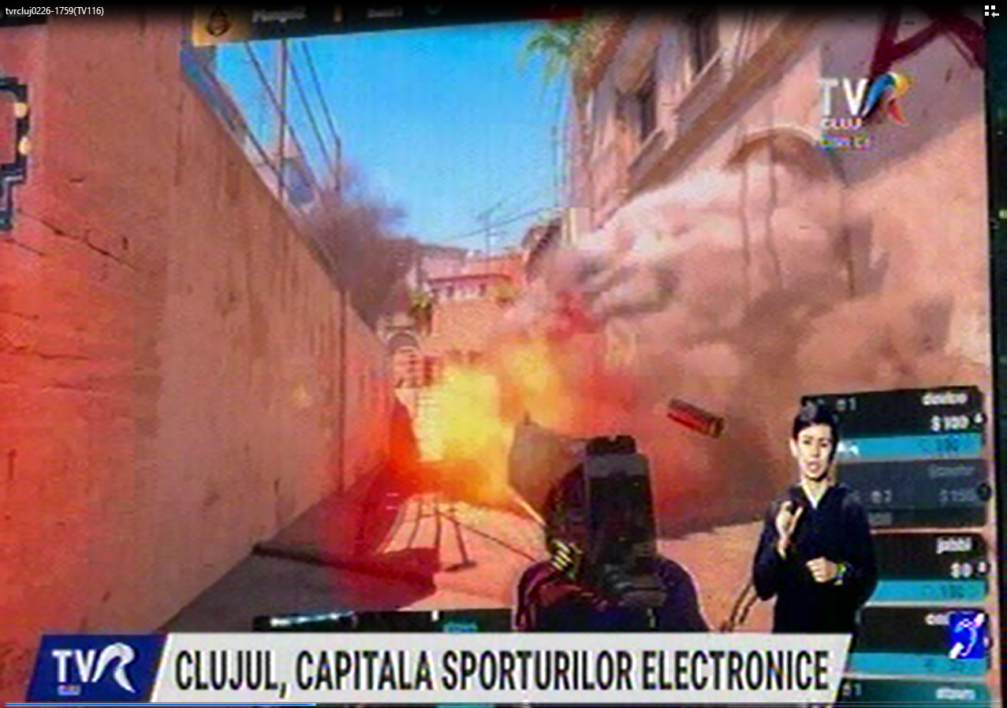
Clujul, capitala sporturilor electronice
2min 37s
TVR Cluj (18:16)
caracter neutru

- Ştiri administrative
Ncatego
Nu au fost ştiri de interes din această categorie.

rie. u au fos
teres din această categorie. u au fost ştiri de interes din această categori
- Ştiri politice

Nu au fost ştiri de interes din această categorie.

- Emisiuni

Nu au fost emisiuni de interes.

